Prezent dla chłopaka z grawerem - co wybrać?
Nie wiesz co wybrać na prezent dla chłopaka z grawerem? W naszym artykule podpowiadamy jaki prezent z pewnością mu się spodoba!

Prezent dla chłopaka ale jaki?

Oczywistym faktem jest, iż kobiety uwielbiają prezenty. Zarówno te małe jak i duże. lubimy dostawać kwiaty, nawet te polne, biżuterię wszelkiego rodzaju drobiazgi, lubimy także miłe gesty. W przypadku dużych prezentów z konkretnej okazji cieszymy się najbardziej z tcyh spersonalizowanych. Co ciekawe mężczyźni również lubią dostawać prezenty. Szczególnie takie, które wiążą się z ich osiągnięciami. Prezenty, które będą przypominać mężczyźnie o sukcesie to strzał w dzieciątkę! Jeżeli więc szukasz wyjątkowego upominku dla chłopaka może warto postawić na coś trwałego i konkretnego? Prezent dla chłopaka z grawerem na przykład brelok do kluczy czy statuetki kryształowe grawerowane?
Prezent dla chłopaka z grawerem - czy warto?

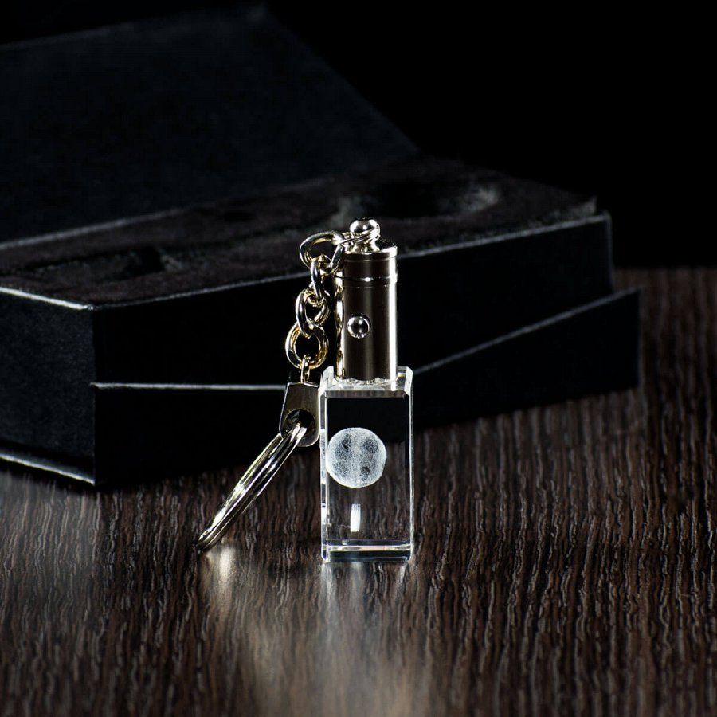
Dlaczego uważamy, że prezent dla chłopaka z grawerem jest dobrym pomysłem? Ponieważ jest to podarunek spersonalizowany i przemyślany. To przedmiot, który w stu procentach będzie kojarzył się z Tobą, gdyż że to Ty włożyłaś ciężką pracę w znalezienie tegoż przedmiotu oraz wymyślenie graweru. Dodatkowo zarówno brelok do kluczy czy statuetka są to bardzo eleganckie przedmioty. Statuetka na przykład będzie świetna dla biznesmenów, lekarzy, prawników będą mogli dumnie ustawić ją w gabinecie czy biurze. Natomiast brelok z ciekawym grawerem, na przykład związanym z wykonywaną pracą, bądź zainteresowaniami to drobiazg, który twój mężczyzna z dumą będzie codziennie nosił przy sobie!

